**I. TỔNG QUAN**

1. **Mở đầu**

* Ngày nay, với sự phát triển mạnh mẽ của khoa học công nghệ, Công nghệ thông tin là một trong những ngành có vị thế dẫn đầu và có vai trò rất lớn trong sự phát triển chung. Các ứng dụng của công nghệ thông tin được áp dụng trong mọi lĩnh vực nghiên cứu khoa học cũng như trong mọi lĩnh vực của đời sống. Là một phần của Công nghệ thông tin, Công nghệ web đang có sự phát triển mạnh mẽ và phổ biến rất nhanh bởi những lợi ích mà nó mang lại cho cộng đồng là rất lớn.
* Cùng với sự phát triển vượt bậc của khoa học kĩ thuật thì Công nghệ thông tin và thương mại điện tử là một trong những lĩnh vực nổi trội, có nhiều đóng góp thiết thực nhất cho nền kinh tế. Công nghệ thông tin và thương mại điện tử có mặt tong hầu hết các lĩnh vực của cuộc sống và trở thành một công cụ hỗ trợ đắc lực trong công tác quản lí, kinh doanh.
* Ngày nay, thương mại điện tử đem lại rất nhiều lợi ích không những cho các doanh nghiệp mà cá nhân cũng có những lợi ích như tiết kiệm thời gian và chi phí. Việc tìm kiếm thông tin trên mạng không còn là hình thức xa lạ đối với người dùng. Chính vì vậy nhóm em đã chọn đề tài **“ Thiết kế Website tìm kiếm phòng trọ ”** với các chức năng chính bao gồm: đăng tin, tìm kiếm phòng.

1. **Lí do chọn đề tài**

* Hiện nay, số lượng sinh viên và người đi làm tập trung tại các thành phố lớn ngày càng cao nên nhu cầu tìm nơi ở, sinh hoạt là rất lớn.
* Một phương thức tìm kiếm phòng trọ nhanh và lựa chọn dễ dàng.
* Nhu cầu tìm kiếm phòng trọ ở các thành phố lớn trực tuyến ngày càng tăng.

1. **Mục đích**

* Đây là website chứa một lượng lớn thông tin về các nhà, phòng hiện đại, chủ nhà không có nhu cầu sử dụng và muốn cho thuê.
* Người dùng truy cập vào trang web có thể sử dụng chức năng tìm kiếm theo khu vực như ở thành phố, quận huyện, theo giá tiền thuê cũng như diện tích của nhà, phòng cho thuê,…
* Giúp khách hàng dễ dàng chọn lựa cho mình một phòng trọ phù hợp với nhu cầu của mình.

**II. YÊU CẦU CẦN ĐẠT ĐƯỢC**

1. **Yêu cầu chung về hệ thống**

* Hệ thống được áp dụng rộng rãi, phổ biến cho mọi đối tượng.
* Giao diện đơn giản, thân thiện, đẹp và dễ nhìn, dễ sử dụng cho mọi đối tượng.
* Tính bảo mật cao.
* Thao tác nhanh chóng, hợp lí, hiệu quả, chính xác.
* Có các chức năng sau :

1. Nhóm người đăng tin
2. Nhóm người dùng
3. **Yêu cầu giao diện của website**

* Giao diện thân thiện, dễ sử dụng.
* Màu sắc hài hòa làm nổi bật bài tin đăng, font chữ thống nhất, tiện lợi khi sử dụng.

**III. YÊU CẦU CHỨC NĂNG HỆ THỐNG**

**IV. XÂY DỰNG BIỂU ĐỒ USE CASE**

1. **Tác nhân “Người dùng” có các Use case sau:**

Đăng ký

Lọc bài đăng

Xem thông tin bài đăng

1. **Tác nhân “Người đăng tin” có các Use case sau:**

Đăng nhập

Đăng tin

Quản lí tin đăng

Sửa thông tin cá nhân

**Biểu đồ Use case tổng quát**

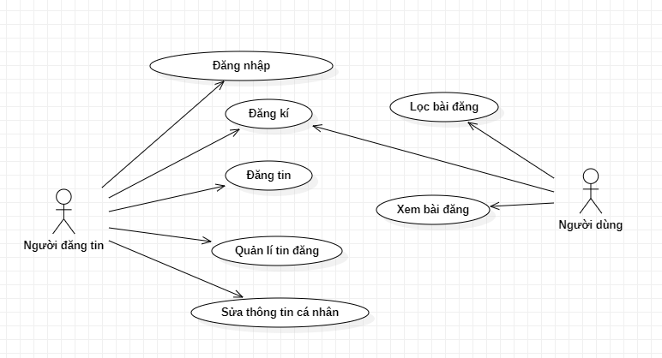

**Biểu đồ Use case đăng nhập**

1. **Biểu đồ UC**

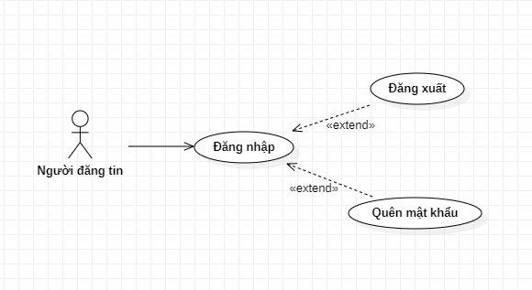

1. **Đặc tả**

|  |  |
| --- | --- |
| **Tiêu đề** | **Nội dung** |
| Tên Use case | Đăng nhập. |
| Tác nhân | Người đăng tin. |
| Tiên điều kiện | Có tài khoản trong hệ thống. |
| Mục đích | Đăng tin, quản lí tin đăng, quản lí tài khoản cá nhân. |
| Dòng sự kiện chính | - Muốn đăng nhập vào hệ thống.  - Người đăng tin bấm vào đăng nhập.  - Hệ thống hiện thị giao diện đăng nhập.  - Người đăng tin nhập “số điện thoại” và “mật khẩu”.  - Hệ thống kiểm tra và xác nhận thông tin đăng nhập.  - Hiển thị giao diện chính cho “người đăng tin”. |
| Dòng sự kiện phụ | - Trường hợp thành công: hệ thống hiển thị giao diện chính. Cho phép sử dụng các chức năng có quyền hạn và có thể đăng xuất.  - Trường hợp thất bại: thông báo, yêu cầu nhập lại. |

**Biểu đồ Use case đăng kí**

1. **Biểu đồ UC**

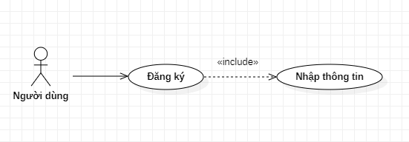

1. **Đặc tả**

|  |  |
| --- | --- |
| **Tiêu đề** | **Nội dung** |
| Tên Use case | Đăng ký. |
| Tác nhân | Người dùng. |
| Tiên điều kiện | Vào thành công giao diện trang chủ của trang web. |
| Mục đích | Đăng ký làm người đăng tin. |
| Dòng sự kiện chính | - Muốn đăng kí làm người đăng tin.  - Người dùng bấm vào đăng ký.  - Hệ thống hiển thị giao diện đăng kí.  - Người dùng nhập các thông tin trên form đăng kí.  - Hệ thống kiểm tra và xác nhận thông tin đăng kí.  - Hiển thị giao diện đăng nhập. |
| Dòng sự kiện phụ | Thông tin nhập vào form trùng trên database hoặc không đúng định dạng, hệ thống báo lỗi, nhập lại. |

**Biểu đồ Use case đăng tin**

1. **Biểu đồ UC**

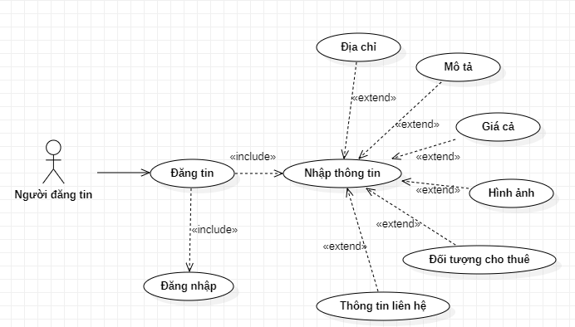

1. **Đặc tả**

|  |  |
| --- | --- |
| **Tiêu đề** | **Nội dung** |
| Tên Use case | Đăng tin. |
| Tác nhân | Người đăng tin. |
| Tiên điều kiện | Vào thành công giao diện quản lí cho “người đăng tin”. |
| Mục đích | Thêm bài tin đăng mới. |
| Dòng sự kiện chính | - Đăng nhập vào hệ thống.  - Hệ thống hiển thị giao diện chính cho người đăng tin.  - Người đăng tin chọn “Đăng tin cho thuê”.  - Nhập các thông tin trên giao diện đăng tin.  - Bấm nút “Tạo mới” để hoàn tất. |
| Dòng sự kiện phụ | Người đăng tin hủy bỏ đăng tin, trở về giao diện ban đầu. |

**Biểu đồ Use case quản lí tin đăng**

1. **Biểu đồ UC**

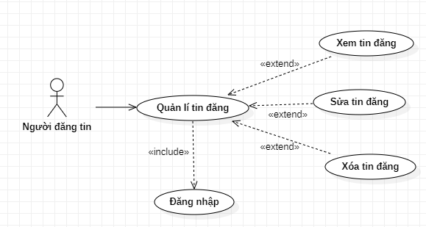

1. **Đặc tả**

|  |  |
| --- | --- |
| **Tiêu đề** | **Nội dung** |
| Tên Use case | Quản lí tin đăng. |
| Tác nhân | Người đăng tin. |
| Tiên điều kiện | Vào thành công giao diện quản lí cho “người đăng tin”. |
| Mục đích | Xem chi tiết, sửa, xóa bài đăng. |
| Dòng sự kiện chính | - Đăng nhập vào hệ thống.  - Hệ thống hiển thị giao diện chính cho người đăng tin.  - Người đăng tin chọn “Quản lí tin đăng”.  - Chọn các mục xem, sửa hoặc xóa tùy mục đích người đăng tin. |
| Dòng sự kiện phụ | Người đăng tin có thể trở về giao diện ban đầu. |

**Biểu đồ Use case sửa thông tin cá nhân**

1. **Biểu đồ UC**

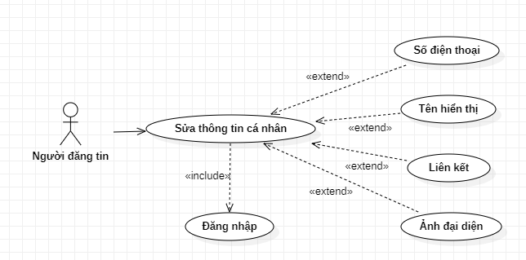

1. **Đặc tả**

|  |  |
| --- | --- |
| **Tiêu đề** | **Nội dung** |
| Tên Use case | Sửa thông tin cá nhân. |
| Tác nhân | Người đăng tin. |
| Tiên điều kiện | Vào thành công giao diện quản lí cho “người đăng tin”. |
| Mục đích | Chỉnh sửa thông tin cá nhân. |
| Dòng sự kiện chính | - Đăng nhập vào hệ thống.  - Hệ thống hiển thị giao diện chính cho người đăng tin.  - Người đăng tin chọn “Sửa thông tin cá nhân”.  - Hệ thống hiển thị giao diện sửa thông tin.  - Nhập thông tin muốn sửa.  - Bấm chọn “Cập nhật” để hoàn tất. |
| Dòng sự kiện phụ | Người đăng tin hủy bỏ sửa thông tin, trở về giao diện ban đầu. |

**Biểu đồ Use case lọc bài đăng**

1. **Biểu đồ UC**

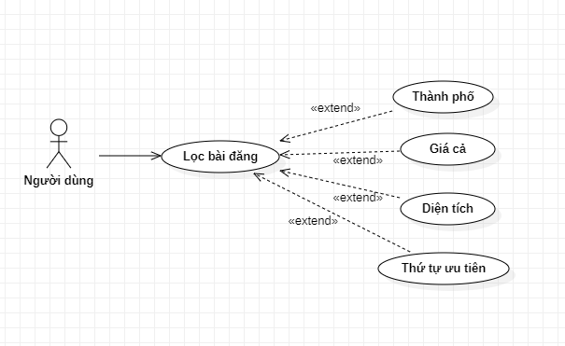

1. **Đặc tả**

|  |  |
| --- | --- |
| **Tiêu đề** | **Nội dung** |
| Tên Use case | Lọc bài đăng. |
| Tác nhân | Người dùng. |
| Tiên điều kiện | Vào thành công giao diện trang chủ của trang web. |
| Mục đích | Tìm kiếm phòng trọ thích hợp với nhu cầu nhanh hơn. |
| Dòng sự kiện chính |  |
| Dòng sự kiện phụ |  |

**Biểu đồ Use case xem bài đăng**

1. **Biểu đồ UC**

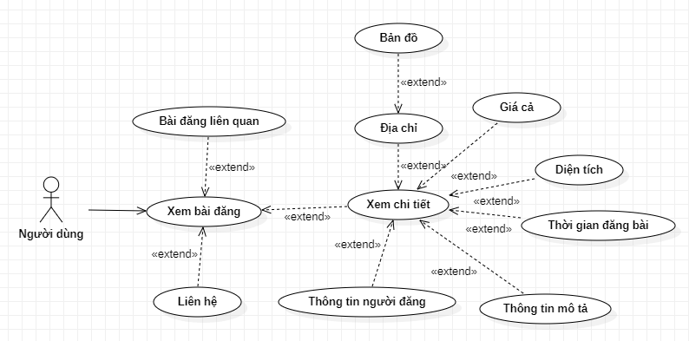

1. **Đặc tả**

|  |  |
| --- | --- |
| **Tiêu đề** | **Nội dung** |
| Tên Use case | Xem bài đăng. |
| Tác nhân | Người dùng. |
| Tiên điều kiện | Vào thành công giao diện trang chủ của trang web. |
| Mục đích | Xem chi tiết bài đăng. |
| Dòng sự kiện chính |  |
| Dòng sự kiện phụ |  |

**V. CƠ SỞ DỮ LIỆU**

